Администрация
сельского поселения Васильевка
муниципального района
Шенталинский
Самарской области

ПОСТАНОВЛЕНИЕ
27.03.2019г. № 12-п
____________________________
д.Васильевка, ул. Молодежная,163
т.8-(84652) 45-1-99, факс 8-(84652)-45-1-99

О внесении изменений в постановление администрации сельского поселения Васильевка муниципального района Шенталинский от 04.12.2018г. №37-п «Об утверждении списка невостребованных земельных долей участников долевой собственности на земельный участок из земель сельскохозяйственного назначения в границах СПК «Калининский»

На основании статьи 12.1 Федерального закона от 24 июля 2002 года № 101-ФЗ «Об обороте земель сельскохозяйственного назначения», в связи с тем, что общим собранием участников долевой собственности в течение четырех месяцев со дня опубликования списка невостребованных земельных долей не принято решение по вопросу о невостребованных земельных долях (протокол №1 от 01.11.2018г.) Администрация сельского поселения Васильевка муниципального района Шенталинский Самарской области
ПОСТАНОВЛЯЕТ:

Внести в постановление от 04.12.2018г. №37-п «Об утверждении списка невостребованных земельных долей участников долевой собственности на земельный участок из земель сельскохозяйственного назначения в границах СПК «Калининский» (далее Постановление) следующие изменения:
1. в Приложение к постановлению №37-п от 04.12.2018г. (далее Приложение) в список собственников невостребованных земельных долей участников долевой собственности на земельный участок из земель сельскохозяйственного назначения в границах СПК «Калининский» следующие изменения:
под №5 слова « Климов Иван Герасимович» заменить на «Климанов Иван Герасимович».
2.Опубликовать данное постановление в газете «Вестник поселения Васильевка».
3.Данное постановление вступает в силу со дня его официального опубликования.
4. Контроль за исполнением настоящего постановления оставляю за собой.

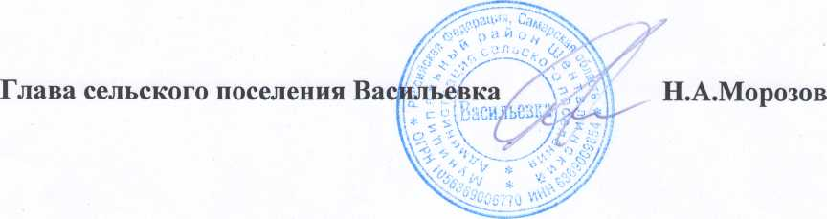

Приложение к постановлению №12-п от 27.03.2019г.

Список собственников невостребованных земельных долей участников долевой собственности на земельный участок из земель сельскохозяйственного назначения в границах СПК Калининский:

Собственник
в границах СПК «Калининский»
1 | Маликова Раиса Егоровна | 10.2
2 | Маликова Елена Филипповна | 10.2
3 | Лексин Михаил Кузмич | 10,2
4 | Софронов Сергей Григорьевич | 10,2
5 | Климов Иван Герасимович | 10,2
6 | Архипов Тимофей Павлович | 10,2
7 | Архипова Екатерина Герасимовна | 10,2
8 | Суродин Николай Назарович | 10,2
9 | Романов Кондрат Федорович | 10,2
10 | Дмитриев Трофим Павлович | 10,2
11 | Гришин Филипп Алексеевич | 10,2
12 | Козакова Ольга Ивановна | 10,2
13 | Сергеев Владимир Михайлович | 10,2
14 | Суродин Афанасий Георгиевич | 10,2
15 | Чуракова Марина Ивановна | 10,2
16 | Архипова Матрена Андреевна | 10,2
17 | Илюшкова Пелагея Тимофеевна | 10,2
18 | Илюшков Михаил Иванович | 10,2
19 | Архипова Мария Евдокимовна | 10,2
20 | Архипова Марина Ивановна | 10,2
21 | Кисаева Мария Григорьевна | 10,2
22 | Маркелова Устинья Максимовна | 10,2
23 | Ильин Василий Ильич | 10,2
24 | Никитина Ирина Яковлевна | 10,2
25 | Софронов Ефим Константинович | 10,2
26 | Ильина Клавдия Павловна | 10,2
27 | Васютина Нина Леонидовна | 10,2
28 | Князева Мария Осиповна | 10,2
29 | Князев Филипп Михайлович | 10,2
30 | Маликова Анна Васильевна | 10,2
31 | Маркелов Николай Павлович | 10,2
32 | Николаева Прасковья Трофимовна | 10,2
33 | Васькова Мария Осиповна | 10,2
34 | Кулагина Ираида Даниловна | 10,2
35 | Маркелов Тимофей Андреевич | 10,2
36 | Маричева Пелагея Ивановна | 10,2
37 | Дмитриев Сергей Христофорович | 10,2
38 | Вечканов Иван Сергеевич | 10,2
39 | Первова Мария Андреевна | 10,2
40 | Софронова Агафия Христофоровна | 10,2
41 | Чураков Василий Михайлович | 10,2
42 | Дмитриева Александра Гавриловна | 10,2
43 | Лапов Александр Дмитриевич | 10,2
44 | Алипатова Хрестения Артемьевна | 10,2
45 | Маркелов Алексей Евдокимович | 10,2
46 | Маркелова Прасковья Сергеевна | 10,2
47 | Столярова Наталья Николаевна | 10,2
48 | Гвардейцева Наталья Павловна | 10,2
49 | Кулагин Николай Севастьянович | 10,2
50 | Киваева Евдокия Григорьевна | 10,2
51 | Рыбакова Анна Васильевна | 10,2
52 | Ефимова Пелагея Георгиевна | 10,2
53 | Чуракова Марфа Михеевна | 10,2
54 | Гвардейцева Дарья Ивановна | 10,2
55 | Суродин Иван Леонтьевич | 10,2
56 | Суродина Екатерина Егоровна | 10,2
57 | Васильев Владимир Алексеевич | 10,2
58 | Богданова Матрена Григорьевна | 10,2
59 | Трошкина Ирина Матвеевна | 10,2

